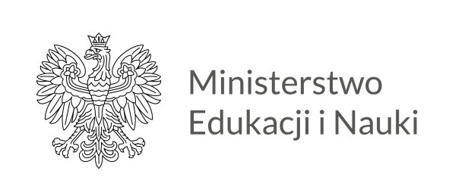

W roku 2022 w Zespole Szkół w Klonowej realizowane było przedsięwzięcie Ministra Edukacji i Nauki pn. "Poznaj Polskę". W ramach zadania zorganizowane zostały dwie wycieczki dla uczniów kl. I-III - do Krakowa i Warszawy oraz dwie dla uczniów kl. IV-VIII - do Poznania i Wrocławia. Zadanie zostało dofinansowane kwotą 18 748 zł.

